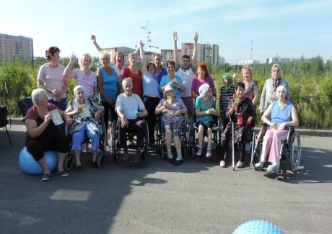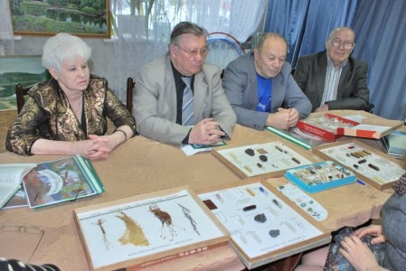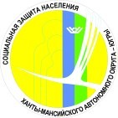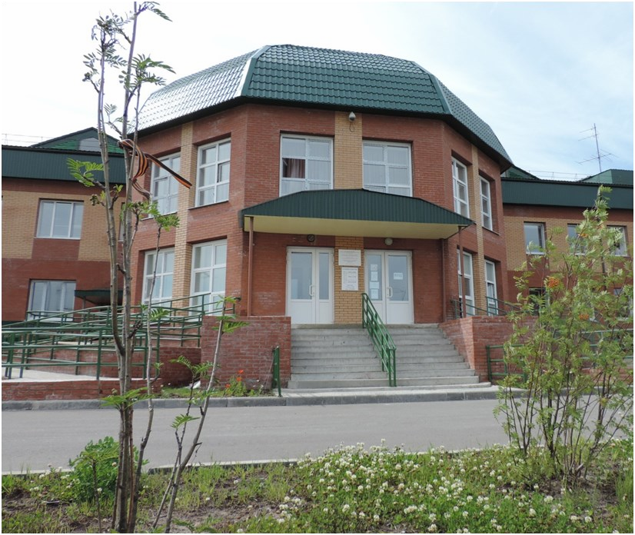БУ «Сургутский районный комплексный центр социального
Предлагаем Вам оценить нашу работу на сайте «Социальное обслуживание Ханты-Мансийского автономного округа– Югры» по адресу http://socuslugi-ugra.ru/recreg/nez_opros.htm
или на сайте нашего учреждения sodeistvie86.ru, нажав на баннер «Независимая оценка»
ДОБРО ПОЖАЛОВАТЬ
в наше отделение! 8(3462) 730-819
«Волонтеры серебряного возраста»
«Социальный туризм»
«Творческое развитие личности»
«Безопасность жизнедеятельности».
и
технологии
компьютерная грамотность»
«Культура и искусство»
«Растениеводство»
«Правовые знания»
«Финансовая грамотность»
«Информационные
Программа обучения граждан
пожилого возраста
«Университет третьего возраста»
- это возможность гражданам старшего поколения получать знания, умения и навыки в области компьютерной грамотности, психологии, здоровья, культуры и искусствоведения. Обучение в Университете проводится в форме лекций, бесед, тренингов, мастер-классов, теоретических и практических занятий, самостоятельных работ.
Приглашаем на факультеты:
«Здоровье и физическая активность»
«Психология»

Бюджетное учреждение Ханты-Мансийского автономного округа— Югры «Сургутский районный комплексный центр социального обслуживания населения»
г.п. Федоровский 2018 год
Социально- реабилитационное отделение для
граждан пожилого возраста и инвалидов (сектор реабилитации инвалидов молодого возраста (3 места)
обслуживания населения»
Адрес: г. Сургут, ул. Лермонтова д.3/1
Директор
Бибалаева Умайра Насруллаевна
Тел.: приемная: 8 (3462) 32-92-50

Филиал в г.п. Федоровский
Адрес: г.п. Федоровский, ул. Ленина, д. 24 Заведующий филиалом
Сидорова Марина Александровна
Тел/факс: 8(3462) 73 - 12 - 02
Заведующий
социально-реабилитационным отделением
Комарова Жанна Сайпудиновна
тел.: 8 (3462) 73 - 08 -19
Специалист по социальной работе Джумандыкова Рашия Хожа—Магомедовна Инструкторы по труду
Романенко Оксана Алексеевна Артаманова Оксана Анатольевна Культорганизатор
Ступникова Альбина Дамировна
Психолог
Титова Наталья Владимировна
Инструктор по адаптивной физической культуре
Ханмурзаева Азиза Бегалиевна Специалист по реабилитации инвалидов Муратшина Гульназ Ураловна
Медицинская сестра по массажу Елбалдыева Гульнара Дуйсембиевна Медицинская сестра по физиотерапии Нургалиева Гульнара Табрисовна

Информацию о работе учреждения Вы можете получить на сайте учреждения
sodeistvie86.ru
в официальных группах в социальных сетях ok.ru/groupsodeystvie86
vk.com/kcsonsodeystvie

Социальное обслуживание граждан Югры Официальная группа ВКонтакте
vk.com/socuslugi.ugra

Социально-реабилитационное отделение для граждан пожилого возраста и инвалидов (сектор реабилита- ции инвалидов молодого возраста (3 места)

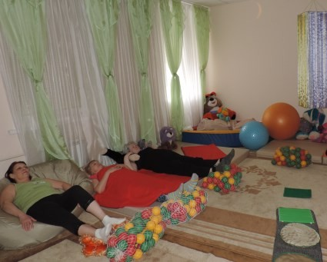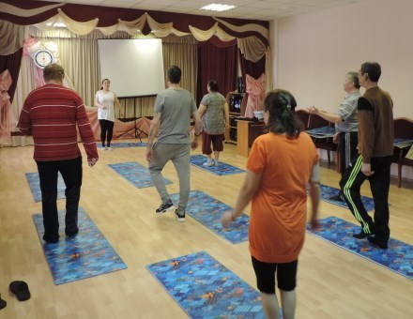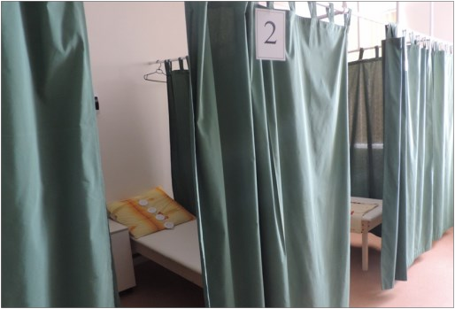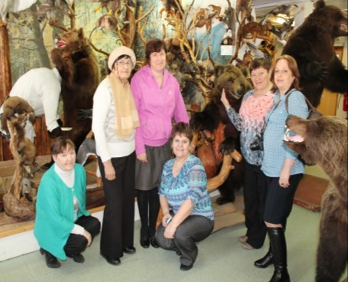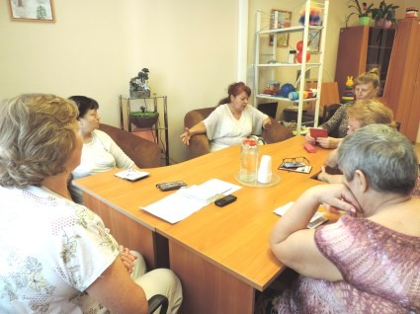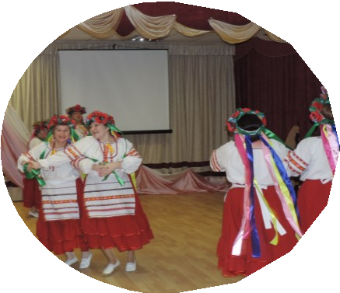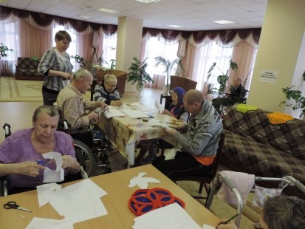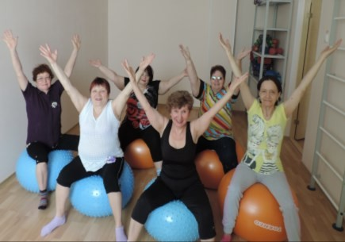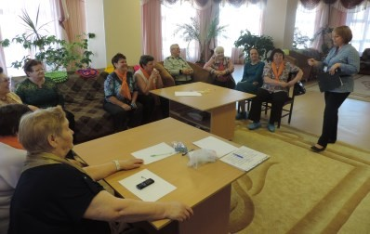
Социально-реабилитационное отделение для граждан является полустационарным и обслуживает граждан признанных нуждающимися в социальном обслуживании при наличии обстоятельств, которые ухудшают или могут ухудшить условия их жизнедеятельности.
Социально-реабилитационное отделение оснащено современным реабилитационным оборудованием, оборудованием для проведения оздоровительных мероприятий, осуществления психологической коррекции, развития коммуникативных навыков получателей социальных услуг.
Эффективность комплекса социально- реабилитационных и оздоровительных мероприятий достигает 90-95 %, что является показателем правильного подхода в выборе программ и методов направлений работы.
В состав отделения входят: специалист по социальной работе, психолог, инструктор по адаптивной физической культуре и труду, культорганизатор и медицинский персонал .

Отделение ведет работу
по следующим направлениям:
- оздоровление граждан пожилого возраста и инвалидов по путевочной системе (14 дней);
- обучение граждан пожилого возраста по программе «Университет третьего
возраста»;
- социально-бытовая, социально-педагогическая, социально-медицинская, социально- психологическая, социально-трудовая реабилитация или абилитация инвалидов (старше 18 лет)
- реабилитация или абилитация инвалидов (18—35 лет) в секторе реабилитации
инвалидов молодого возраста (3 места).

Программа «Мудрое долголетие» :
кружки и клубы для
Вас!

«Литературная гости- ная» клуб любителей
литературы и поэзии

«Беседушка»
клуб общения и
взаимоподдержки

«Марья-искусница»
объединяет творческих людей, которые занимают-
ся народным и декоративно-прикладным ис- кусством

Группа здоровья
занятия с опытным инструктором
Хореографическая сту-
дия «Федоровчанка»
Реализация творческих замыслов в движении
Оздоровление граждан пожилого
возраста и инвалидов
по путевочной системе
В оздоровительный курс входят:
Мероприятия по адаптивной физиче- ской культуре обще- укрепляющие меро- приятия, занятия на
тренажерах, скандинав- ская ходьба, лыжи

Социокультурные мероприятия
беседы, экскурсии; про- ведение праздничных
мероприятий, занятия в клубах по интересам

Оздоровительные мероприятия
ручной массаж, физиотерапия

Социально-
психологические мероприятия Занятия в сенсорной комнате и по методу биологиче- ской обратной связи, беседы, тренинги

